Шәфкатьлелек бизи кешене.
Көчлелегең белән горурланма,
Кешелегең белән горурлан.
М.Җәлил.
Максат:
- Кешелеклелек, шәфкатьлелек сыйфатлары тәрбияләү.
- Шәфкатьле кешеләрнең эшләре белән танышу, аларны үзеңә өлге итеп алу.
- Киләчәктә үз балаларын шәфкатьле итеп тәрбияләү юнәлешен бирү.

4. Укучыларда кешелеклелек, шәфкатьлелек, ярдәмчеллек, изгелек сыйфатлары тәрбияләү.
Сыйныф алдан бизәлеп куела.Стенада

“Яхшылык кыл, яхшылыкта бар файда,
Кем яманлык кылса, ул таба җәза.”
“Әгәр итсәң берәүгә син изге эш,
Үзеңә дә килер шундый ук өлеш.
“Игелекле эшнең иртәсе-киче юк” кебек плакатлар эленә.

Укучыларның тимурчылык эше буенча язылган иншаларыннан, ясаган рәсемнәреннән стендлар, альбомнар куела.
Хәерле иртә укучылар.!
Әйдәгез,барыбыз да матур итеп басып,кулга-кул тотышыйк, бер-беребезгә елмайыйк та зур итеп кояш ясыйк . Куллардан-кулларга җылылык, күңелдән-күңелгә рәхәтлек йөгерде, йөзләргә якты нур булып елмаю сирпелде. Менә шушы җылылык, рәхәтлек, елмаю безгә көн буена җитәрлек көч бирә дә инде.
. (Барыбыз да урыннарга утырабыз)
Кояш бар җиһанны яктыртучы , без дә бүген үзебез дә кояш ролендә булырбыз.
Кояш кешеләр өчен нәрсә эшли. ?
Гел яхшылык кына эшли!
Димәк без бүгенге тәрбия сәгатендә яхшылык, изгелек һәм шәфкатьлелек турында сөйләшербез. Аларны үзебезнең юлдашыбыз итеп алырбыз.
Татар теленең аңлатмалы сүзлегендә яхшылык сүзенең түбәндәге синонимнары бирелгән:
- Мәрхәмәтлелек
- Ярдәмчеллек
- Кешелеклелек
- Шәфкатьлелек
- Ихтирамлылык
- Игелеклелек
Шәфкатьлелек, мәрхәмәтлелек, тәүфыйк - миһербан, игелек- изгелек, ярдәм, киң күңеллелек, кадер- хөрмәт, наз- игътибар, юмартлык, сабырлык, итагатьлелек һам башка матур төшенчәләрне дә үз эченә алучы, бик киң мәгънәле сүз ул. Димәк, без игелекле эшләрне аеруча күп башкарырга, туганнарыбыз- якыннарыбыз белән тагын да күбрәк аралашырга, бер- беребезгә игътибарлы, ихтирамлы, түзем, миһербанлы булырга, ятим- мохтаҗларга җан җылысын, матди ярдәмне кызганмаска, изге гамәлләр башкарганда юмартлык күрсәтергә тиешбез.
Безнең күршедә дә ялгыз әбиләр бик күп бит, балалар. Ялгыз
әби - бабайларга сез дә ярдәм итәсез. Ул әби- бабайларга сез шефлык итәсез.Үзегезнең тимурчылык эше турында безгә дә сөйләп алыгыз әле.( Яңача тимурчыларны волонтерлар дип атыйлар. Балаларга аңлатып китәргә мөмкин.)
Укучыларның тимурчылык эше турында сөйләүләре.

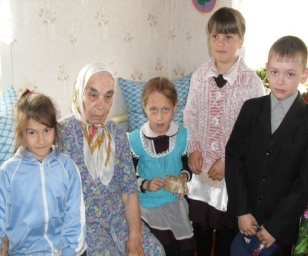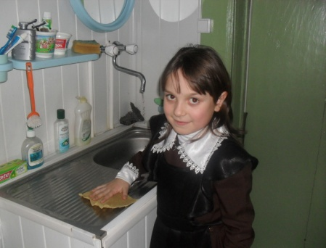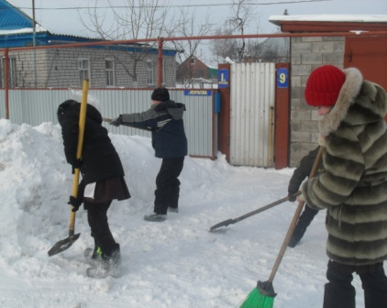

Олыны олы ит, кечене кече ит, дигәннәр борынгылар. Безгә дә бу мәкальнең мәгънәсен онытырга ярамый.Өлкәннәргә, үзебездән кечеләргә, көчсезләргә һәрвакыт, һәркайда игътибарлы, мәрхәмәтле булырга кирәк..Димәк, элек-электән үк игелек, шәфкатьлелек бик тирән мәгънәле сүзләр булганнар. Халыкта игелек кылу зур савап саналган, кылган игелек юкка чыкмый, кире әйләнеп кайта.

Укучы .С. Батыршинаның «Трамвайда» исемле шигырен укый.
Әнә бала- чагалар,
Трамвайда баралар.
Һәммәсе дә утыра,
Карт- коры басып тора.
Алар шундый кап- картлар:
Җыерчыклы яңаклар,
Сап- сары йөзләре,
Начар күрә күзләре.
Чуалышкан уйлары,
Дер - дер килә куллары.
Ерак микән аларның
Бара торган юллары?
Ә балалар япь - яшьләр,
Чем - кара шомырт чәчләр,
Ап - алсу яңаклары
Тулып пешкән чаклары.
Шул балалар урынында
Үзегез дип белегез.
Олыларга ярдәмгә
Ничек килер идегез?
-Яле, Шәүкәт, әйт әле,
Син нәрсә кылыр идең?
-Күрмәмешкә салышып
Укып утырыр идем.
-Ә син, Җәмил, нишләрсең?
Син нәрсә кылыр идең?
-Йоклаганга салышып,
Күземне йомыр идем.
-Ә син, Муса, нишләрсең,
Нинди уйга килерсең?
-Тиз - тиз торып урынымны
Карт әбигә бирермен.
-Хәзер ясыйк нәтиҗә:
Нинди булырга кирәк?
-Муса кебек балалар
Булсын иде күбрәк.

Бер матур сүз кеше күңелендәге бозны эретә ала. Татар халкында мондый мәкаль бар:
“ Җылы җил боз эретә, җылы сүз җанны эретә”
Кешеләргә генә түгел, табигтькә ,үсемлекләргә һәм хайваннарга карата да игътибарлы булырга һәм яхшылык эшләргә кирәк.
Халкыбызда элек-электән ятимнәргә, гарипләргә, язмыш кимсеткән кешеләргә карата аерым бер гадәт яшәп килә. Аларны кызганганнар, хәлләренә кергәннәр., кулларыннан килгәнчә ярдәм иткәннәр.
Укучылар Сезнең шундый игелекле эш-гамәлләр кылучы кешеләр турында газет-журналдан, я булмаса, телевизордан күргәнегез, ишеткәнегез бармы ?
Игелекле гамәлләре белән Татарстанга гына түгел, чит төбәкләргә дә танылган хәйрияче Әсгать Галимҗанов. Әсгать Галимҗанов Татарстан балаларын гына түгел, Башкортстан, Әрмәнстан балаларын да автобуслар бүләк итеп шатландырган.
Тирә юнебездә изге күңелле кешеләр булуы үзе зур куаныч!
Укучылар үзләренең картлар һәм инвалидлар йортына барып, мәктәпкә өлкәннәрне чакырып, концерт куюлары турында чыгыш ясыйлар.

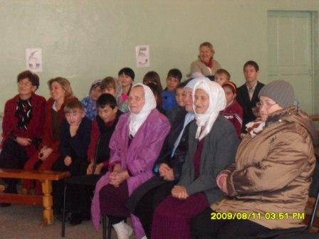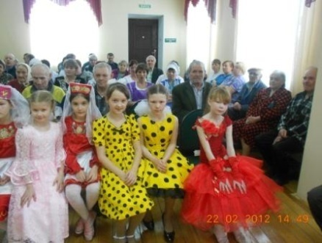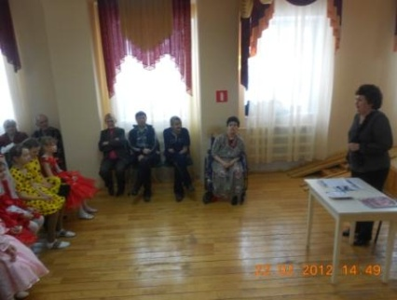

Хикәя уку
Быел Гөлгенәгә 11 яшь тулды. Башка иптәшләренең уйнаганына, йөгергәненә сокланып һәм кызыгып яши ул. Тумыштан ук бер аягы гарип аның, бер якка кыйшаеп атлавыннан үзе дә уңайсызлана.
Беркөнне гадәттәгечә ул мәктәпкә барырга чыкты. Каршысына очраган этләргә карап, туктап калды, еламсырап артка чигенде. Аның артыннан килеп җиткән Рәшит сызгыра-сызгыра сотовыйдан музыка тыңлап үтеп китте.
Рәшитнең бу адымын ничек бәяләр идегез.?
Гарип ,инвалид кешеләргә, бәлага таручыларга ярдәм итәр
Барыбыз да яхшылыкка мохтаҗ,
Бу заманда бигрәк.
Яхшылыкны эшләү җиңел түгел,
Ә эшләргә кирәк!

Шәфкатьлелек, яхшылык кебек күркәм сыйфатлар татар халкында иң югары бәяләнгән. Бу изге гамәлләр турында мәкаль һәм әйтемнәр иҗат ителеп, алар еллар дәвамында безне рухи яктан баета, әдәплелеккә өйрәтә.
Укучылар , мин сезгә мәкальләр бирәм, ә сез аларның парларын табарсыз.
- Яхшылык җирдә ятмый.
- Җылы сүз - җан азыгы.
- Олыны олы ит, кечене кече ит.
- Ашның мае бар, сүзнең җае бар.
- Яхшы гадәт адәм итәр, яман гадәт әрәм итәр
- Кеше холкын күзәт- үзеңнекен төзәт.
- Матурлык эзләмә, яхшылык эзлә.

Әле, укучылар, безнең «кече туганнарыбыз»- хайваннар да бар. Алар да безнең ярдәмгә, киң күнеллелеккә мохтаҗ. Кешеләр аларга да шәфкать күрсәтер-гә тиеш. Алга таба Р. Мингалимнең «Чит мәче» шигырен тыңлап үтик.

1укучы шигырьне укый.
Аны өйгә кертмиләр,
Перес-перес, кит, диләр.
-Мияу- мияу!- ди мәче,
Һаман өйгә кермәкче.
Ник туган бу чит мәче,
Ник ялгышкан шулай ул?!
Шәһәр хәтле шәһәрдә
Бер мәчегә урын юк.
2 укучы Р. Миңнуллинның «Акбай шулай ди» шигырен укый.
Акбай белән бик дуслар без.
Мин аның телен беләм.
Ул үзе дә нәкъ кешечә
Сөйләшә минем белән.
Ул миннән берни яшерми,
Сиңа бер сер сөйлим, ди.
Мин бит безнең урамдагы
Малайларны сөймим, ди.
Урамга да чыгып булмый,
Мине рәнҗетәләр, ди.
Я миңа таш аталар, ди,
Я үртәп үтәләр, ди.
Үртәсеннәр әле , әйдә,
Мин әлегә түзәм, ди.
Әгәр тагын үртәсәләр,
Чабуларын өзәм, ди.
Анда да туктамасалар,
Аякларын тешлим, ди.
Алар миңа нишләсәләр,
Мин дә шуны эшлим, ди.
Урамга да чыгармыйм, ди,
Тагын усаллансагыз!
Әнә үзеннән сорагыз,
Әгәр ышанмасагыз!
3 укучыС. Шакирның «Песинең зары» шигырен сөйли.
« Мансур тәртипсез бала,
Төрле уеннар таба.
Баса минем койрыкка,
Буйсын, имеш, боерыкка!
Кычкыр, имеш, мыраула,
Сикер артка, я алга.
«Звонок» дип мыскыллый,
Баскан саен кычкыр, ди.
Мөмкинме сикерергә
Койрык кысылган көйгә?
Мияу, мияу, мияу, дим,
Биткә сөртмә буяу, дим.
Тартма, дим, мыегымны,
Киертмә оегыңны!
Ә ул һаман үчегә,
Масаямы көченә?
Күтәрә сырттан тотып,
Ала йонымны йолкып.
Башы җитми уйларга:
Ничек болай уйнарга?
Кыланса һаман шулай,
Мин дә тик кенә калмам!
Аңа соңгы сүз менә:
Үпкәләсен үзенә!
Үткен минем тырнагым,
Тотармын да тырнармын
Кемнәрнең өйләрендә песиләр, этләр бар? Аларның кушаматлары белән дә безне таныштырып үтәрсез. Сез ул дүртаяклы дусларыгызга нинди мөнәсәбәттә? Аларны кем тәрбияли, ашата? Шуны тыңлап карыйк хәзер.
Укучыларның йорт хайваннары турында сөйләүләре тыңланыла.

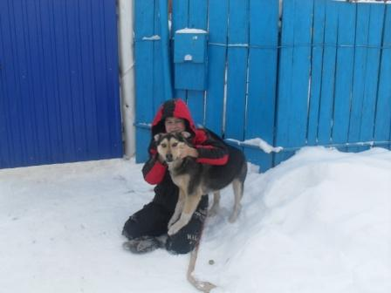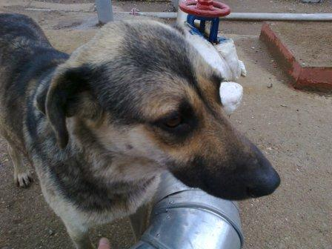

Кешенең күңеле нинди икәнлеген, аның хайваннарга мөнәсәбәтендә ачык күреп була. Без бергәләшеп җимлекләр ясадык.Аларны
бакчага элдек, икенче көнне урманга да илтеп элдек, җимнәр сиптек. Салкын көннәрдә җим салып торасыз. Шул турыда язган иншаларыгыз да бар. Иншаларны укып үтик.
Иншаларны уку.
4 укучы Ә.Кариның “Кошлар туйдырам” шигырен укый.
Җимлек ясап бирде миңа
Абыем Сәлим.
Шунда хәзер кошлар өчен
Җимнәр сибәм мин.
Бире килә күк күгәрчен,
Песнәк һәм чыпчык.
Җыелалар бер- бер артлы
Пыр- пыр очынып.
Ашап туйгач китә алар
Төрле якка.
Тик күгәрчен генә кала
Иң азакка.
Ул да туйган,
Биегән күк
Уйнап йөри.
Миңа рәхмәт әйткән сыман:
“Гөлдергү,”- ди

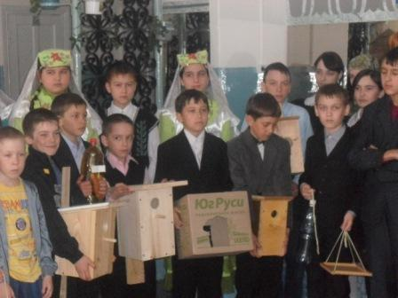

Г. Лотфи сүзләре, З. Хәбибуллин музыкасы , “Балалар ярдәм итә” жыры башкарыла.

5 укучы Ә. Ерикәйнең “Каен” шигырен укый.
Юл буенда зифа каен үсә,
Күп яшәргә җирдә чамалый;
Тик ниндидер рәхимсезләр килеп
Бертуктаусыз аны яралый.
Рәнҗетәләр билге уйгалап та,
Тәмле суын эчәр өчен дә;
Карап торсаң, күпме яра эзе
Ак каенның ап- ак түшендә...
Табигать тә безнең ярдәмгә, булышуга мохтаҗ.
Укытучы. Сез миңа шәфкатьлелек сүзенең антонимын әйтегез әле.
Укучылар. Шәфкатьсезлек, гамьсезлек, мәнсезлек, мәрхәмәтсезлек һ. б.
Укытучы. Кешеләрнең каенга карата кылган гамәлләрен, сез атап киткән сүзләр белән тасвирлап буламы?
Укучыларның фикерләрен тыңлау.
Укытучы.Шәфкать төшенчәсе белән бәйләнешле нинди мәкальләр һәм әйтемнәр беләсез.
Укучылар
- . Кешегә игелек итсәң- үзеңә булышырлар.
- Изгелек итсәң яшер, изгелек күрсәң фаш ит.
- Матурлык- бер көнлек, игелек- мәңгелек.
- Изгелек эшен озакка сузарга ярамый.
- Игелекле эшнең иртәсе- киче юк.
- Изгелек иткән юлда калмас.
- Изгелек итә алмасаң, яманлык кылма.
Дога белмим дисең нигә?
Яхшылык-үзе дога!
Бар кеше изгелек кылса,
Яктырыр иде дөнья.
Изгелек ул-беркайчан да
Тузмый торган хәзинә.
Яхшылык эшлик һәрвакыт,
Ул үзе изге дога
Йомгаклау.
Укучылар без бүгенге тәрбия сәгатендә нәрсә турында сөйләштек?
Р.Миңнуллинның “Яхшылык” дигән шигыреннән өзек белән тәмамлыйсым
килә!
Яшәү безгә авыр булыр иде
Яхшылыктан башка.
Шуңа күрә яхшылыкны эшлик
Без үзебез башта.

